Localizar Servidor
Sistema | SIGRH
Módulo | Dimensionamento
Usuários | Gestor da Unidade
Perfil | Gestor Dimensionamento e Gestor Organizacional
Última Atualização | ver('', false);
Para utilizar esta funcionalidade, acesse o SIGRH -> Módulos -> Dimensionamento -> Operações -> Dimensionamento -> Localização -> Localizar Servidor.
A tela a seguir será fornecida permitindo ao usuário Selecionar Servidor.
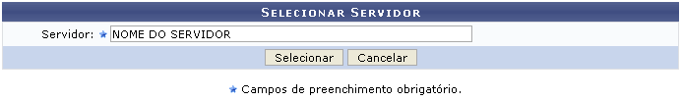Figura 1: Selecionar Servidor
Caso desista da operação, clique em Cancelar e confirme a desistência na janela que será exibida posteriormente. Esta mesma função será válida sempre que estiver presente.
O usuário deverá informar o nome do Servidor, ao digitar as letras iniciais, o sistema fornecerá uma listagem com possíveis opções para o preenchimento.
Para prosseguir com a operação, clique em Selecionar, a seguinte página será gerada pelo sistema.
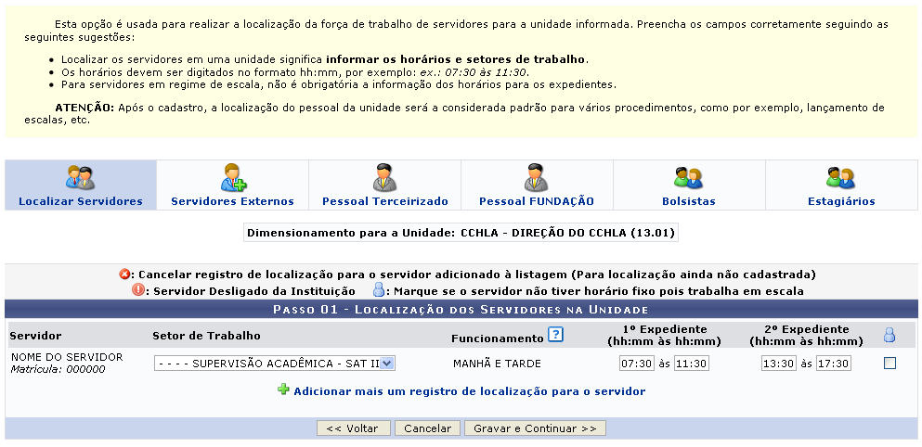Figura 2: Localizar Servidores
Caso queira retornar à tela anteriormente gerada, clique em Voltar. Esta mesma função será válida sempre que estiver presente.
Bom Trabalho!

Manuais Relacionados
<< Voltar - Manuais do SIGRH

